Einladung
Die Arthrose Selbsthilfe Gruppe Bad Oeynhausen lädt ein zu einem Arztvortrag
Physikalische Medizin bei rheumatischen Erkrankungen.
Referent: Dr. med. S. Fetaj
Chefarzt in der Weserlandklinik Vlotho
FA für innere Medizin, Rheumatologie, Naturheilkunde
Wann: 19.06.2024 – 18.30 Uhr, Einlass ab 18.00 Uhr
Wo: im Hörsaal der 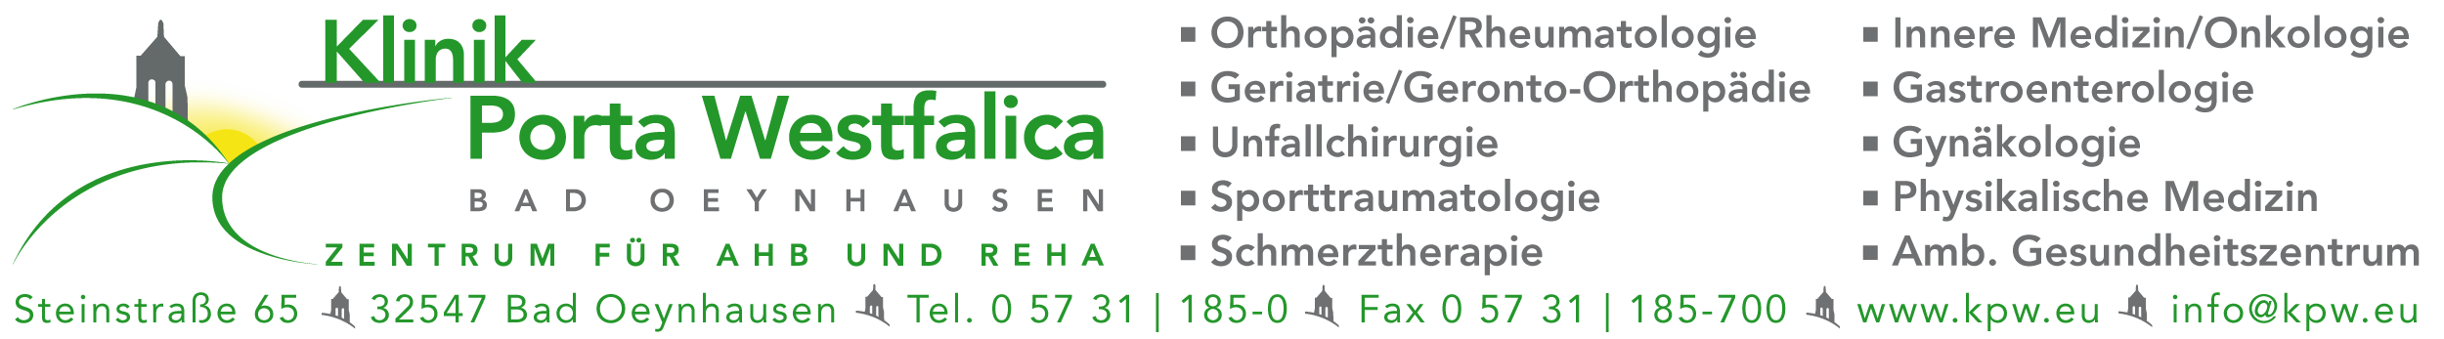
Parkplätze gegenüber der Klinik an der Steinstr. und an der Südbahn
Anmeldung bitte bis zum 06.06.2024 oder bis alle Plätze besetzt sind
unter 0171 627 1630 oder per Mail wbuschjost@t-online.de Freier Eintritt
weitere Infos unter: WWW.arthrose-badoeynhausen.de

